Workshop Werken met bronnen met het Grote geschiedeniswerkvormenboek

De tabaksplantages van Deli

Opdracht: ontwerp een lesactiviteit op basis van onderstaande foto’s over de tabaksplantages van Deli.
Start met het bekijken van de foto’s en brainstorm met elkaar over de mogelijkheden. Bekijk dan de werkvorm Beeldanalyse uit het Grote Geschiedeniswerkvormenboek, p.91 en probeer deze werkvorm te te maken. Welke foto zou je kiezen?

In de workshop hebben de deelnemers gebrainstormd over het in chronologische volgorde leggen van de foto’s. De fotoboeken uit de collectie van het Nationaal Archief bevatten meer foto’s die een dergelijke uitwerking ondersteunen. Er is ook een interessante parallel te trekken met de palmolie-plantages nu. Ook is er uitgewisseld over de vraag hoeveel informatie er bij elke foto moet worden toegevoegd en hoe het onderwerp moet worden geintroduceerd.

Een uitwerking van de werkvorm Beeldanalyse op VO bovenbouw-niveau is aan het einde toegevoegd. Hiervoor is de laatste foto uit de bijlage voor gebruikt, omdat hier ook informatie van de fotograaf bij te vinden is: Het sorteren van de tabak op onderneming Poengei van de Deli Maatschappij in Deli, Sumatra, 1905. Bron: KITLV 88327, persistant URL: http://hdl.handle.net/1887.1/item:914518
Fotograaf: Kleingrothe, C.J.

Hier zijn enkele fotoalbums van de Delimaatschappij te bekijken (en te downloaden)
https://www.nationaalarchief.nl/onderzoeken/archief/2.20.46/invnr/803/file/NL-HaNA_2.20.46_803_01
https://www.nationaalarchief.nl/onderzoeken/archief/2.20.46/invnr/824/file/NL-HaNA_2.20.46_824_1
https://www.nationaalarchief.nl/onderzoeken/archief/2.20.46/invnr/828/file/NL-HaNA_2.20.46_828_01
Dit is het totaal overzicht van het archief van de Delimaatschappij: 2.20.46 Inventaris van het archief van de NV Deli Maatschappij, Dochtermaatschappijen en Gefuseerde Bedrijven, (ca. 1700) 1869-1989 (1994) | Nationaal Archief. Alles met een icoon van een beeldscherm voor het (inventaris)nummer is digitaal te bekijken.

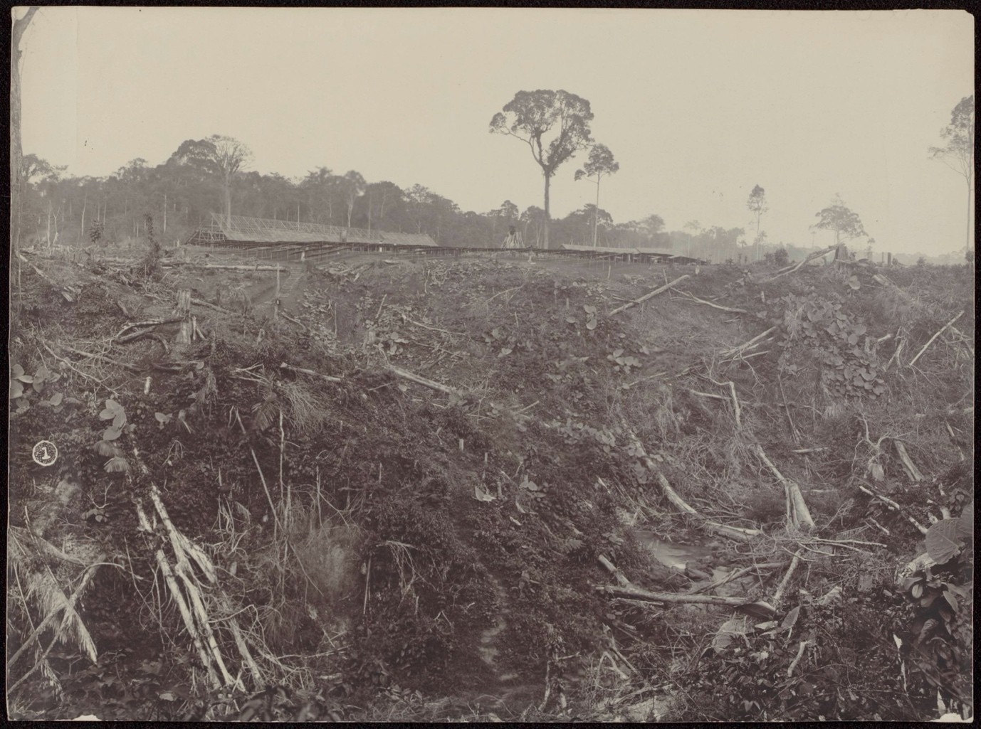

Nationaal archief
Collectie / Archief: Fotocollectie Deli Maatschappij
Reportage / Serie: Fotoalbum Deli

Tabaksplantage in Deli
Beschrijving: Het ontginnen van het bos ten behoeve van een tabaksplantage in Deli (Oost-Sumatra). Op de achtergrond een tabaksloods in aanbouw

Datum: 1880
Locatie: Indonesië
Nederlands-Indië
Sumatra
Deli

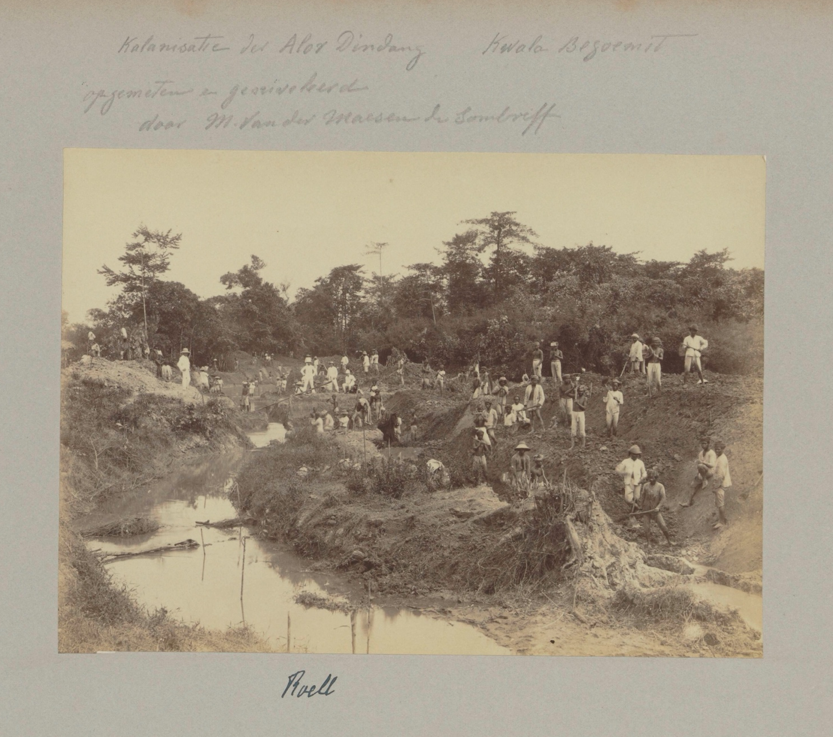

Nationaal archief
Collectie / Archief: Fotocollectie Deli Maatschappij
Reportage / Serie: "Souvenir Deli" (1897)

Beschrijving: Kanalisatie der Alor Dindang, Kwala Begoemit, opgemeten en geniveleerd door M. van der Maesen de Sombreff
Annotatie: Kwala Begoemit was een tabaksplantage, gelegen in de Residentie Oostkust van Sumatra, Afdeling Deli in het Landschap Langkat, tussen Bindjai en Tandjong Poera; na aanleg van de spoorlijn, direct aan het spoor gelegen.

Datum: 1897
Locatie: Indonesië
Nederlands-Indië
Sumatra
Medan

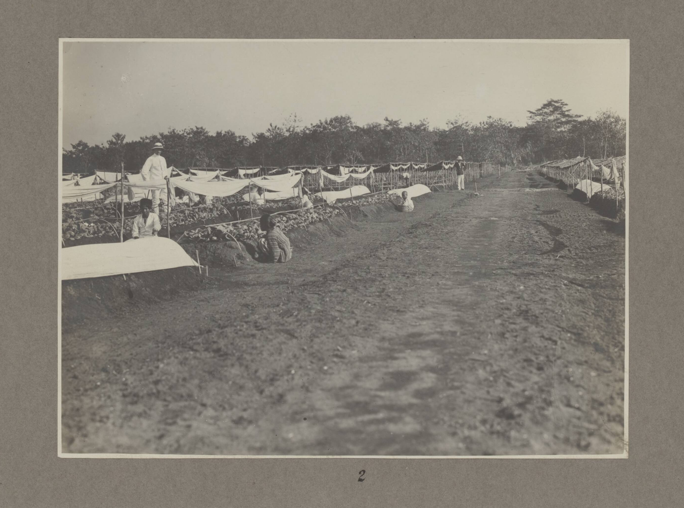
Nationaal archief
Collectie / Archief: Fotocollectie Deli

Maatschappij: Bindjey Estate, oogstjaar 1918

Beschrijving: Vrouwen aan het werk in zaadbedden van jonge tabaksplanten, een opzichter in witte tropenkleding kijkt toe, rechts achteraan een (vermoedelijk Chinese) opzichter (tandil). De witte doeken boven de zaadbedden geven wat bescherming tegen de zon

Datum: 1918
Locatie: Indonesië
Nederlands-Indië
Bindjai Sumatra

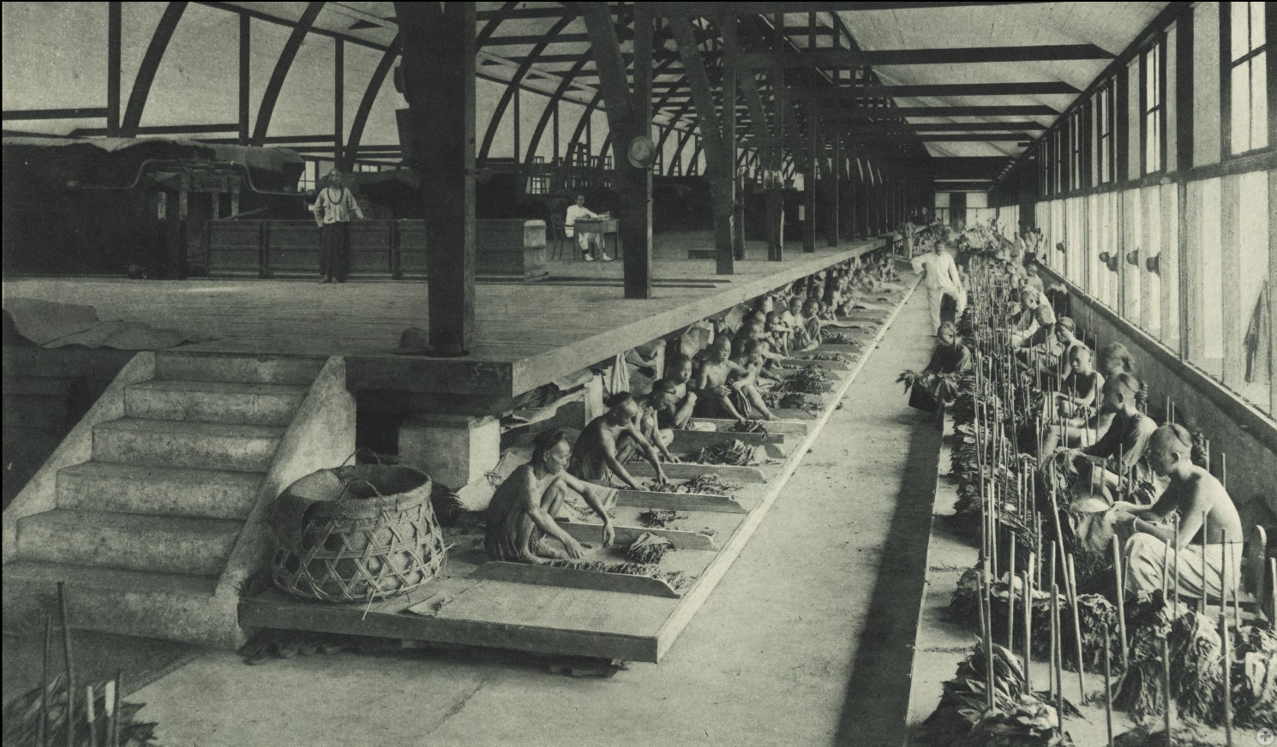

Het sorteren van de tabak op onderneming Poengei van de Deli Maatschappij in Deli, Sumatra, 1905.
Bron: KITLV 88327, persistant URL: http://hdl.handle.net/1887.1/item:914518
Fotograaf: Kleingrothe, C.J.
Beeldanalyse – leerlingen analyseren op systematische wijze een historische afbeelding

Bekijk de foto op het digibord.

Stap 1:

- Beschrijf in één zin wat je op de afbeelding ziet.

- Welke mensen zie je? Wat doen ze?

- Kies een stukje (detail) uit de afbeelding en vertel waarom je deze hebt gekozen.

Stap 2:
- Wat voor soort afbeelding is het? Hoe is deze afbeelding gemaakt?

- Hoe zijn licht en kleur gebruikt?

- Wat heeft de fotograaf gekozen om te laten zien? Zijn er dingen die buiten de afbeelding vallen, dus die je niet ziet, maar die er waarschijnlijk wel waren?

- Wordt de werkelijkheid anders getoond dan die waarschijnlijk was? Hoe kun je hier achter komen?

Lees de informatie over de fotograaf Carl Josef Kleingrothe op het informatieblad.
Stap 3:

- Wie heeft de foto gemaakt? Wat weten we over de maker (achtergrond, relatie tot thema dat is afgebeeld, overtuiging)?

- Wanneer is de foto gemaakt? Wat weten we over die tijd als het gaat over de afbeelding?

- Waarom/voor wie is de foto (waarschijnlijk) gemaakt? Wat is de boodschap? Zie je dit in de afbeelding of haal je dit uit de achtergrondinformatie?

Stap 4:

- Wat kun je na dit onderzoekje zeggen over hoe betrouwbaar de afbeelding is? Geef redenen (argumenten) waarom je dit vindt.

- Wat voor andere informatie heb je nodig om een zo waarheidsgetrouw mogelijk beeld van het werken op een tabaksplantage op Sumatra aan het begin van de 20e eeuw te krijgen?

Informatie over Carl Josef Kleingrothe

Carl Josef Kleingrothe was een Duitse fotograaf die aan het begin van de 20e eeuw in Nederlands-Indië (Sumatra) werkte. Hij had een eigen fotostudio in Medan, een stad die in deze periode snel groeide. Kleingrothe fotografeerde alle bouw- en ontginningswerkzaamheden in de regio: van het bouwen van regeringsgebouwen, tot het aanleggen van spoorlijnen en het aanleggen van plantages. Door zijn werk kreeg hij veel opdrachten van Nederlandse bedrijven die zich in de omgeving van Medan vestigden.

In deze periode werden er veel tabaksplantages aangelegd in Sumatra, door bedrijven die onder Nederlandse koloniale controle stonden. De Deli-maatschappij is de beroemdste daarvan. De foto's van Kleingrothe tonen het leven op de tabaksplantages in Deli: hoe de plantages eruit zagen, de werkende mensen en het leven van de Europese koloniale elite. Dit zie je ook in de vele portretten en groepsfoto’s die hij maakte.

Als je goed naar de foto's van Kleingrothe kijkt, kun je daarin de koloniale ideologieën van superioriteit en vooruitgang herkennen. Europese plantagehouders en hun leefomstandigheden worden getoond als symbool van moderniteit en orde, terwijl de inheemse bevolking vaak op stereotiepe en exotische wijze wordt afgebeeld, vaak in een ondergeschikte rol. Met beelden als deze legitimeerde Nederland zijn claim op de kolonie: alleen onder Nederlands bestuur kon er "vooruitgang" komen. Andere koloniale machten deden claimden diezelfde superioriteit in hun koloniën.

Kleingrothe’s werk draagt zo bij aan een romantisch en geïdealiseerd beeld van het koloniale leven, terwijl de harde realiteit van uitbuiting en ongelijkheid grotendeels wordt genegeerd. Zijn foto's kunnen gezien worden als propagandamateriaal dat het Nederlandse koloniale project ondersteunde.

Bron: https://www.newmandala.org/carl-josef-kleingrothe-capturing-the-colonial-life-of-deli-sumatra/

